《算法设计与分析》实验报告

实验五 分支限界法
报告书
姓名 | 郑增灿 | 指导教师 | 李纲
学号 | 216000909 | 日 期 | 2024/05/28
班级 | 21级阳明创新班
实验内容
[要求先在OJ上提交通过]
1、[OJ]分支限界1
2、[OJ]分支限界-堂练
实验目的
1）掌握分支限界法的应用
2）学习掌握本类算法的设计与实现，在OJ上提交算法代码并测试通过，完成实验报告书写。
【如有查重雷同，请在此说明】
代码独立完成，无雷同。
【如有OJ未完成，请在此说明，并在本实验文档中补全】
自行完善：
OJ实验1作业正常时间完成。
OJ实验2堂练全部完成。
实验过程和步骤
【第一部分】
【1、填格子4（1-1000）】
【2、程序代码及注释】
#include<bits/stdc++.h>
using namespace std;
int visited[32][32],map1[32][32];
int dx[4]={0,0,1,-1};
int dy[4]={1,-1,0,0};//代表上下左右四个方向啦
int n,i,j;
void dfs(int p,int q)
{
int i;
if(p<0||p>n+1||q<0||q>n+1||visited[p][q]!=0)
return;
//如果搜过了头或者已经被搜过了或者碰到墙则返回
visited[p][q]=1;//visited数组标记
for(i=0;i<4;i++)
dfs(p+dx[i],q+dy[i]); //向四个方向搜索
}

void map_generate(){
cin>>n;
for (i=1;i<=n;i++)
for (j=1;j<=n;j++)
{
cin>>map1[i][j];//输入方阵
if(map1[i][j]==0)
visited[i][j]=0;
else
visited[i][j]=1;//如果方阵中原本的值就为1，则认为被标记
}
}

int main()
{
map_generate();
dfs(0,0);
for (i=1;i<=n;i++)
{
for (j=1;j<=n;j++)
{
if(visited[i][j]==0)
cout<<2<<' ';//如果没被标记，说明没搜到，周围有墙，就是被围住的那部分0，输出2
else
cout<<map1[i][j]<<' ';//剩余的原样输出
}
cout<<'\n';
}
}
【3、遇到的问题及解决方法】
Time Limit Exceed:刚开始使用深度搜索，时间复杂度过高，导致节点多次遍历产生超时。
【4、算法分析与知识点】
首先我们对题目进行分析，根据题目描述，在由数字0、1组成的方阵中存在一由数字一所包围的封闭区域，我们需要做的就是将这个区域填充为2然后输出。
第一步我们要完成图的构建，在构建图时我们在数组最外层多围上了一圈0。这样可以确保将最外层区域内的0都进行染色。
在构图时初始化时，将坐标中值为1的点事先标记为已访问。
接下来我们从（0，0）坐标开始进行广度搜索，将外围所有不为一的节点进行遍历，并将遍历过的节点标记为已访问。
全部遍历完后进行输出。输出分为两种情况，如果visited数组中的值为0，说明在进行光度搜索时没有搜到，则将这些坐标点的值作为2输出；如果visited数组中的值为1，则说明是最外层为0的节点或者是原先就为1的节点，这样子我们只要按照原来的值输出即可.
【5、AC截图及运行测试截图】
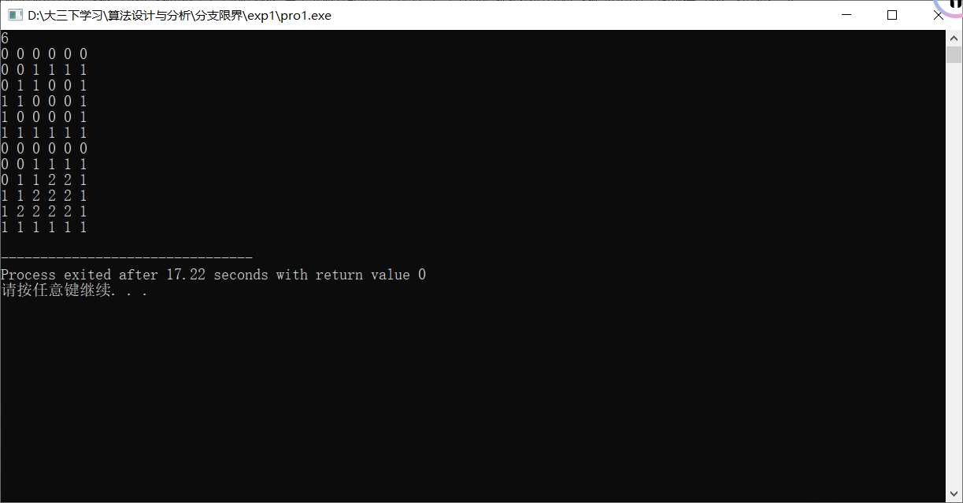
【1、不如走楼梯（1-1001）】
【2、程序代码及注释】
#include<bits/stdc++.h>
using namespace std;

int n, a, b, k[210];
bool visited[210] = { false }; // 标记楼层是否访问过，默认没有

void bfs() {
queue<pair<int, int> > q; // 定义队列
pair<int, int> p, t; // <当前第几层，当前按了几次>
p.first = a; p.second = 0;// 赋初值
q.push(p);//进入队列
while (!q.empty()) {//队列非空
p = q.front(); q.pop();
if (visited[p.first]) // 如果楼层访问过
continue;
if (p.first == b) { // 达到目标楼层
cout << p.second << endl;
return;// 退出搜索
}
visited[p.first] = true; // 标记楼层访问过
if (p.first - k[p.first] > 0) { // 向下按
t.first = p.first - k[p.first];
t.second = p.second + 1;
q.push(t);
}
if (p.first + k[p.first] <= n) { // 向上按
t.first = p.first + k[p.first];
t.second = p.second + 1;
q.push(t);
}
}
cout << -1 << endl;
}

void solve(){
cin >>n>>a>>b;
for (int i = 1; i <= n; i++)
cin >> k[i];
bfs(); //广度优先搜索答案
}

int main() {
solve();
return 0;
}
【3、遇到的问题及解决方法】
Time Limit Exceed:刚开始使用深度搜索，时间复杂度过高，导致节点多次遍历产生超时。
【4、算法分析与知识点】
首先我们对题目进行分析，根据题目描述，我们输入三个数，分别代表楼层层数，起点楼层和结束楼层。接下来输入一串数组值，用于代表每个楼层中可按的楼层数。
我们在每一楼层只有两种选择，要么上楼，要么下楼，且因为要输出最少按电梯的次数，那么我们在历经同一楼层时就要进行剪枝，这是因为达到同一楼层后接下来的最短步数是一致的。
接下来我们对本题的数据结构进行分析，首先我们需要一个结构体来保存当前的楼层数和按键数，在这里为了方便我们使用pair模板类。接下来我们还要定义一个队列来进行入队和出队操作，在这里我们定义了一个pair模板类的队列。
接下来就是具体的算法内容了。首先将我们第一个节点也就是起始点进行输入，然后压入队列中。当队列非空时，根据先进先出原则，在每次循环中取当前队列最前面的一个节点进行出队操作。然后进行剪枝判断。
首先判断该楼层是否访问过，若是访问过则跳过该节点。接着判断该节点是否为终点楼层，若是终点楼层的话则返回按键数。
接着再进行访问标记，表示该楼层已经被访问过。而后在进行判断是否能够上楼或者下楼，并将得到的新的节点（楼层数和按键数）压入队列中(入队操作)。
这样做实际是一个广度搜索，我们在到达目标楼层后只需要直接输出按键数即可。
若是队列为空后依然无法到达终点楼层，则返回-1，说明无法到达该楼层。
【5、AC截图及运行测试截图】
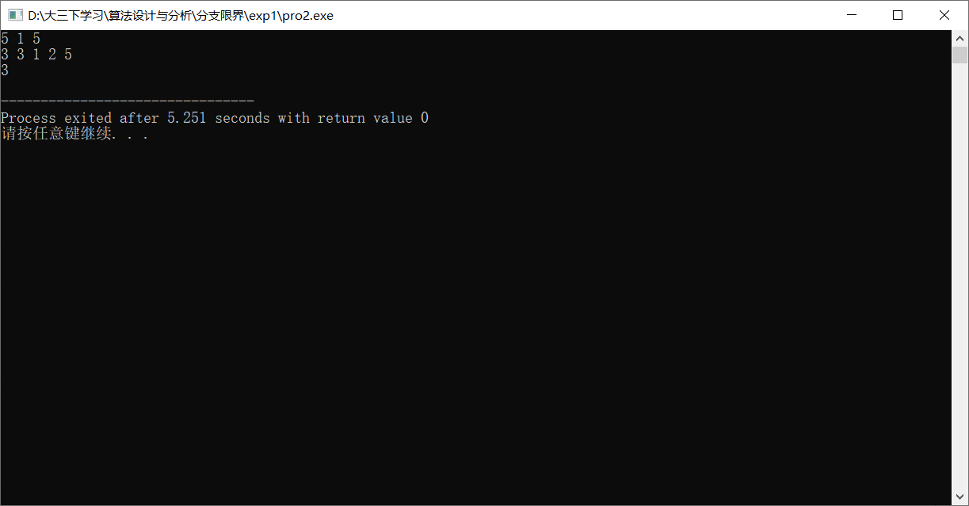
【1、藏宝图（1-1002）】
【2、程序代码及注释】
#include<iostream>
#include <cstring>
using namespace std;
struct people{ //结构体用来存储当前节点的坐标、生命值、步数
int x,y;
int life;
int step;
};
people que[40000]; //定义的队列
int m,n,t; //代表地图规格大小和生命值
char map[201][201]; //用于存储输入的地图
int dx[4] = {-1,0,1,0}; //下右上左
int dy[4] = {0,-1,0,1};
int visited[201][201][10]; //判断节点是否被访问，节点一共包含x,y,life三个标记值
int bfs(int x,int y){
memset(visited,0,sizeof(visited));
int head=0,tail=0;
que[tail].x = x; //初始化起始点
que[tail].y = y;
que[tail].life = t;
que[tail++].step = 0;
visited[x][y][t]=1; //标记为已访问
while(head<tail){
people temp = que[head++]; //出队
if(map[temp.x][temp.y] == '+') //判断是否为终点
return temp.step;
for(int i=0;i<4;i++){ //四个方向遍历
int temp_x = temp.x + dx[i];
int temp_y = temp.y + dy[i];
if(temp_x>=0 && temp_y>=0 &&temp_x<m && temp_y<n){ //剪枝判断是否超出地图大小
if(map[temp_x][temp_y]!='w'&& !visited[temp_x][temp_y][temp.life]){ //判断是否为通路且不是已访问点
que[tail].x = temp_x;
que[tail].y = temp_y;
que[tail].life = temp.life;
que[tail++].step = temp.step+1; //入队
visited[temp_x][temp_y][temp.life] = 1; //标记为访问
}
if(map[temp_x][temp_y] =='w' && temp.life > 1){ //若为地刺则要进行生命值的判断
int temp_t=temp.life-1; //生命值减一
if(!visited[temp_x][temp_y][temp_t]){ //判断是否为已访问点
que[tail].x = temp_x;
que[tail].y = temp_y;
que[tail].life = temp_t;
que[tail++].step = temp.step+1; //入队
visited[temp_x][temp_y][temp_t] = 1; //标记为已访问
}
}
}

}
}
return -1;
}

int main(){
cin>>m>>n>>t;
for(int i=0;i<m;i++){
for(int j=0;j<n;j++){ //地图初始化
cin>>map[i][j];
}
}
for(int i=0;i<m;i++){ //寻找起点
for(int j=0;j<n;j++){
if(map[i][j]=='!')
cout<<bfs(i,j)<<endl;
}
}
return 0;
}
【3、遇到的问题及解决方法】
Wrong Answer:生命值为0时不能存活，在遇到地刺时应该增加一个生命值大于1的限定条件。
【4、算法分析与知识点】
首先我们对题目进行分析，根据题目描述，输入一个地图和生命值，地图中存储着起点、终点、通路和地刺，在确保到达终点前生命值大于0并且步数最小。
首先对地图进行录入，接着我们要寻找起点，并将起点入队。接着是对队列的操作，在队列非空时，取出当前位于最前侧的节点。
首先进行判断，观察这个节点是否为终点。若不是终点则再进行剪枝判断，观察这个节点是否越界。若不越界，则再判断该节点时地刺还是通路。如果是通路则判断是否曾经访问过，若为访问过，则更新各个特征值并进行入队操作。如果时地刺，则还需要先判断当前的生命值是否大于1，若大于一再将生命值减一判断该节点是否被访问过。若未访问过，则更新各个特征值然后进行入队操作。
在本题中我们运用到了结构体和队列两个数据结构。结构体用来存储一个节点的多个变量，队列实际上是一个结构体数组来存储访问过的节点信息，根据索引的变化来进行入队出队操作。
【5、AC截图及运行测试截图】
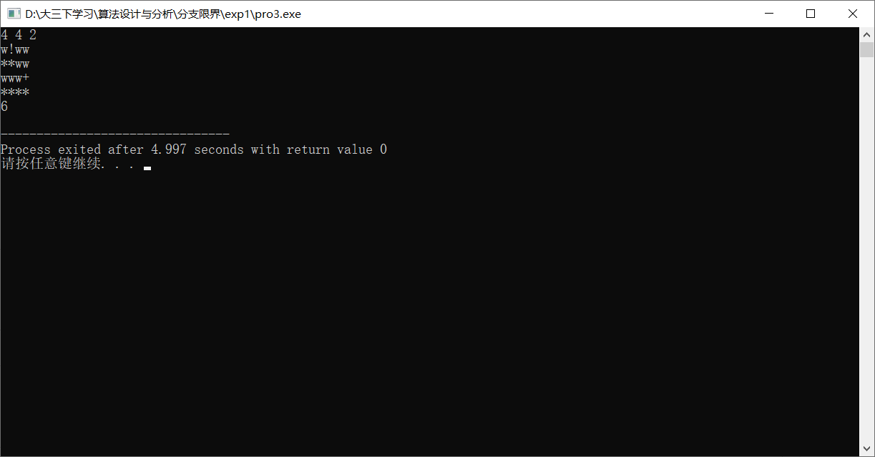
【1、bfs-开灯关灯（1-1003）】
【2、程序代码及注释】
#include<iostream>
#include <cstring>
using namespace std;

int b[4][4]; // 定义一个4x4的整数数组b，用于存储当前灯的状态（0表示关，1表示开）
int a[4][4]; // 定义一个4x4的整数数组a，用于存储初始灯的状态
int c[4][4]; // 定义一个4x4的整数数组c，用于表示按下的开关的位置

// set函数用于模拟按下某个灯的开关，改变相应位置及其上下左右灯的状态
void set(int x, int y) {
b[x][y] = b[x][y] ^ 1; // 将灯x,y的状态取反（0变1，1变0）
if (x - 1 >= 0) b[x - 1][y] = b[x - 1][y] ^ 1; // 上方灯状态取反
if (x + 1 < 4) b[x + 1][y] = b[x + 1][y] ^ 1; // 下方灯状态取反
if (y - 1 >= 0) b[x][y - 1] = b[x][y - 1] ^ 1; // 左方灯状态取反
if (y + 1 < 4) b[x][y + 1] = b[x][y + 1] ^ 1; // 右方灯状态取反
}

// generate函数用于根据二进制数n生成一个4位的模式，存储在数组c的第一行，表示按下第一行的哪个开关
void generate(int n) {
for (int i = 0; i < 4; i++) {
c[0][i] = n % 2; // 将n的最低位赋值给c[0][i]
n = n / 2; // 右移n，为下一次循环准备
}
}

int main() {
int temp, min = 100000; // temp用于临时存储步数，min用于存储最小步数
bool flag = false; // 标志变量，用于判断是否找到可行解
char cc; // 用于存储输入的单个字符
int j; // 循环变量
// 读取输入，将字符转换为灯的开关状态
for (int i = 0; i < 4; i++) {
for (int j = 0; j < 4; j++) {
cin >> cc;
if (cc == 'b')
a[i][j] = 0; // 如果输入是'b'，则灯是关的
else
a[i][j] = 1; // 否则，灯是开的
}
}

// 有四列，则第一行开关的按下方式有16种模式
for (int n = 0; n < 16; n++) {
// 从初始状态开始，复制a到b
for (int i = 0; i < 4; i++) {
for (int j = 0; j < 4; j++) {
b[i][j] = a[i][j];
c[i][j] = 0; // 初始化c数组
}
}
// 生成目标模式，表示各个情况下按下第一行哪个开关
generate(n);
temp = 0; // 重置步数计数器
// 根据c的第一行设置第一行的灯状态
for (j = 0; j < 4; j++) {
if (c[0][j] == 1) { //若按下该开关
set(0, j); //则对应b数组中的灯光状况发生变化
temp++; // 增加步数
}
}
// 根据c的模式设置剩余行的灯状态
for (int i = 1; i < 4; i++) {
for (int j = 0; j < 4; j++) {
if (b[i - 1][j] == 1) { // 如果上一行对应的灯是开的
set(i, j); //则需要按下下一行开关
c[i][j] = 1; // 标记c[i][j]为1，表示开关按下
temp++; // 增加步数
}
}
}
// 检查最后一行是否所有灯都关闭
for (j = 0; j < 4; j++) {
if (b[3][j] == 1) break; // 如果有灯是开的，则退出循环
}
if (j >= 4) { // 如果所有灯都关闭，说明找到了一种可行的模式
min = (min < temp) ? min : temp; // 更新最小步数
flag = true; // 设置标志变量
}
}
// 输出结果
if (flag)
cout << min << endl; // 如果找到了可行解，输出最小步数
else
cout << "Impossible" << endl; // 如果没有找到可行解，输出"Impossible"
return 0;
}
【3、遇到的问题及解决方法】
无。
【4、算法分析与知识点】
首先我们对题目进行分析，根据题目描述，输入一个4*4的灯光矩阵，要求按下最少的开关数，使得所有灯光全部开启或关闭。
首先一个按钮带来的影响是固定的，所以每个开关只会被按到一次。再次基础上，第一行开着的灯只能由第二行的开关来关闭，由此其实只要知道第一行灯光的初始情况，那么接下来所有的开关情况都可以确定了。
所以我们只需要对第一行的开关情况进行分类讨论，因为该开关矩阵一共有四列，所以所有可能的情况数为2^4=16.我们构造了一个generate()函数来表示按下第一行开关的16种情况。
接下来只需要对各个情况进行判断计算。首先根据generate()函数中生成的第一行按下开关的位置进行set()操作来改变b矩阵中当前的灯光状况。接下来我们只要根据b矩阵中第一行的灯光状况，若为亮，则按下对应位置下方的开关，并更新对应的b矩阵的开关状况，步长和c矩阵。
最后当我们按完第四列开关后，判断b矩阵最后一列灯光是否全部关闭。若全部关闭则为一种方案，记录下flag为True，并将temp与min进行对比，若比min小则进行更新。
要注意的是在本题中我们总共用到了三个矩阵a,b,c。这三个矩阵分别代表了初始的灯光状况，按下开关后的灯光状况和按下开关位置的矩阵。
解答本题的关键是找到各个开关只按一次，并且只与第一行灯开关的状况有关的条件。因为要将第一行的灯的全部关闭（开启）只能由第二行的灯来操作。
【5、AC截图及运行测试截图】
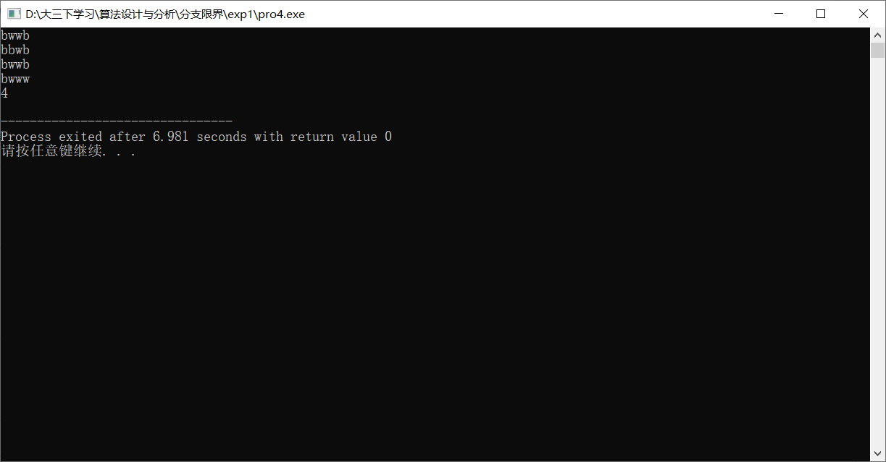
【1、再填格子（2-1000）】
【2、程序代码及注释】
#include<bits/stdc++.h>
using namespace std;
int a[35][35] = { 0 }; // 记录方阵初始情况
int n;
int dir[4][2] = { {1, 0}, {-1, 0}, {0, 1}, {0, -1} }; // 上下左右四个方向
int cnt = 0; //记录某一封闭区域的面积
int cnt_max = 0; // 记录最大封闭区域的面积
int id = 3; // 搜索标记
int id_max = id; // 最大封闭区域对应的搜索标记

void dfs(int x, int y) //将与其邻接的0坐标改为id
{
int i;

if (a[x][y] != 0 || x < 0 || x > n + 1 || y < 0 || y > n + 1) { //检查是否符合条件
return;
}

a[x][y] = id;
cnt++;

for (i = 0; i < 4; i++) { // 搜索四个方向
dfs(x + dir[i][0], y + dir[i][1]);
}
}

void map_generate() {
int i,j;
cin >> n;
for (i = 1; i <= n; i++) { //输入方阵
for (j = 1; j <= n; j++) {
cin >> a[i][j];
}
}
//最外围的0不形成封闭区域
dfs(0, 0);
id++;
}

void prit() { // 格式化输出函数
int i, j;
for (i = 1; i <= n; i++) {
for (j = 1; j <= n; j++) {
if (a[i][j] == 1) {
cout << a[i][j] << ' ';
}
else if (a[i][j] != id_max) {
cout << '0' << ' ';
}
else {
cout << '2' << ' ';
}
}
cout << endl;
}
}

void Solve(){
int i, j;
map_generate();
for (i = 2; i < n; i++) {//从第二层开始形成封闭区域
for (j = 2; j < n; j++) {
cnt = 0;
dfs(i, j);
if (cnt > cnt_max) { // 判断是否为最大封闭区域
cnt_max = cnt;
id_max = id;
}
id++; // 搜索标记+1
}
}
prit();
}

int main() {
Solve();
return 0;
}
【3、遇到的问题及解决方法】
无。
【4、算法分析与知识点】
首先我们对题目进行分析，需要找到最大的封闭区间，那么我们只需要在每个封闭区间内进行深度搜索，查找封闭区间格数，并将其中的封闭区域最大的地方值输出为2。
第一步我们要完成图的构建，在构建图时我们在数组最外层多围上了一圈0。这样可以确保将最外层区域内的0都进行染色。
接下来我们从第二层开始寻找最大封闭区间，遍历第二层中所有的坐标，进行搜索，给每一个封闭区域进行不同的标记，并记录每一个封闭区域的大小进行比较，比较完后给最大封闭区域大小和索引进行赋值。
全部遍历完后进行输出。输出分为三种情况，如果封闭区域为1则照常输出；如果封闭区域为最大区域索引值，则输出2；其它情况则均输出0.
【5、AC截图及运行测试截图】
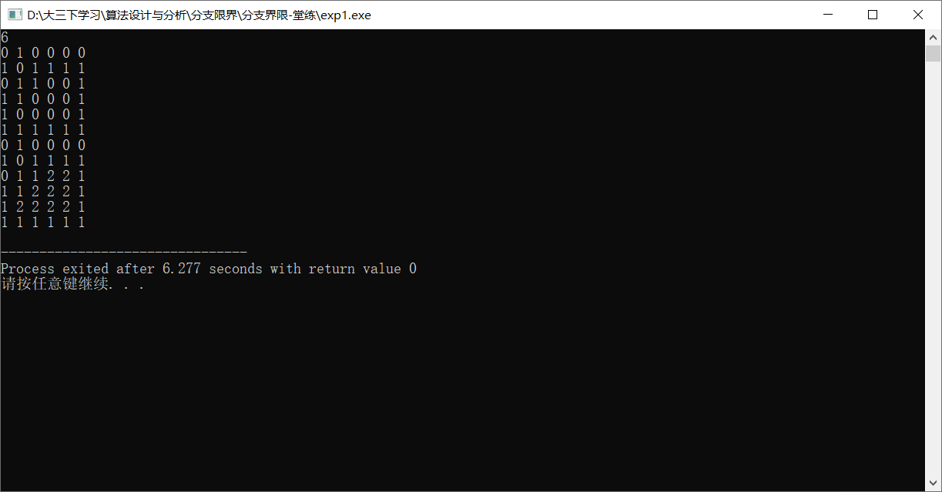

【1、最短路径（2-1001）】
【2、程序代码及注释】
#include<bits/stdc++.h>
using namespace std;
int Map[21][21] = { 0 }; // 记录区域可通行情况
int m, n; //区域的行数m和区域的列数n
int sx, sy, ex, ey; // 起点终点坐标
queue <int > q;
int num = 1; // 记录当前是第几轮搜索
void bfs(int x, int y, int ex, int ey) {
int dir[4][2] = { {-1,0},{1,0},{0,-1},{0,1} }; // 上下左右四个方向
q.push(x);q.push(y); //入队
while (!q.empty()) {
int s = q.size() / 2; // 当前搜索轮次有几个点
for (int k = 0;k < s;k++) {
int cur_x = q.front();
q.pop(); //出队
int cur_y = q.front();
q.pop(); //出队
for (int i = 0;i < 4;i++) { // 遍历搜索四个方向
int now_x = cur_x + dir[i][0];
int now_y = cur_y + dir[i][1];
if (now_x == ex && now_y == ey) // 判断是否到终点
return;

if (0 <= now_x && now_x < n && 0 <= now_y && now_y < m && Map[now_x][now_y] == 0) { // 判断当前点是否符合条件
q.push(now_x);q.push(now_y); //入队
Map[now_x][now_y] = num; // 标记当前点的搜索轮次
}
}
}
num++;
}
}

void map_generate() { //初始化图
cin >> m >> n;
cin >> sx >> sy >> ex >> ey;
for (int i = 0;i < m;i++)
for (int j = 0;j < n;j++)
cin >> Map[i][j];
}

void prit() { // 格式化输出函数
for (int i = 0;i < m;i++) {
for (int j = 0;j < n;j++) {
if (i == sx && j == sy) // 起点
cout << " a";
else if (i == ex && j == ey) //终点
cout << " b";
else if (Map[i][j] == num) //与b同层的点
cout << " 0";
else {// 其余点
if (Map[i][j] < num)
printf("%3d", Map[i][j]);
}
}
cout << endl;
}
}

int main() {
map_generate();
bfs(sx, sy, ex, ey);//调用bfs函数求解
prit();
return 0;
}
【3、遇到的问题及解决方法】
无。
【4、算法分析与知识点】
首先我们对题目进行分析，需要使用广度搜索找到a到b的最短路径，我们使用广度搜索时从起点开始进行拓展，向外拓展的新的节点的标记值为上一个节点的标记值+1。只要终点b被搜索到就停止搜索，这样就找到了a到b的最短路径
第一步我们要完成图的构建，二维数组中0代表通路，-1代表不可通过区域。
接下来我们用算法进行广度搜索。首先将起点压入队列，接着遍历四个方向。在搜索每个方向时首先进行判断是否到达终点，若到达则退出。接着再判断当前节点是否符合条件，一个判断条件是当前节点位于图内；一个判断条件是当前节点不能为之前已经走过的节点。若符合条件，则将当前节点压入队列，并在图中标记当前节点搜索轮次。
全部遍历完后进行输出。输出分为三种情况。一是若节点为起点或者终点，则原样输出‘a’和‘b’的值，若当前节点为最后一层搜索轮次的点但是不是终点的话，则输出0，因为该节点是可通行的。若是其余节点，则原样输出其存储在Map矩阵中的值
【5、AC截图及运行测试截图】
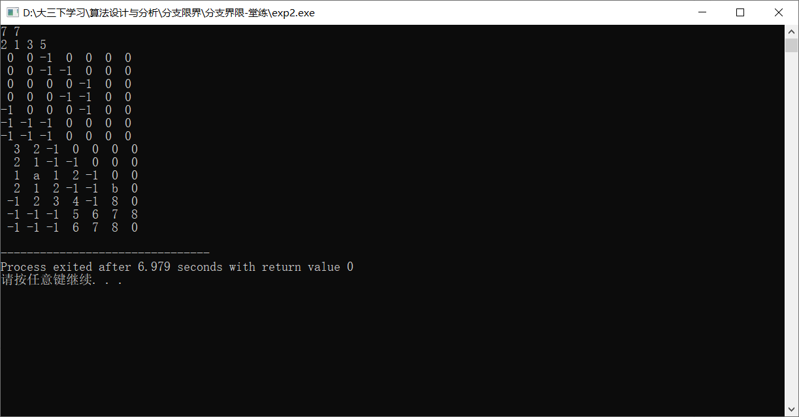

【1、藏宝图2-彼岸花（2-1002）】
【2、程序代码及注释】
#include<iostream>
#include <cstring>
using namespace std;
struct people{
int x,y;
int life;
int step;
};
people que[40000];
int m,n,t;
char map[201][201];
int dx[4] = {-1,0,1,0}; //下右上左
int dy[4] = {0,-1,0,1};
int visited[201][201][10]; //三个参数分别代表点的坐标与生命值
int bfs(int x,int y){ //输入点的坐标
memset(visited,0,sizeof(visited)); //初始化
int head=0,tail=0;
que[tail].x = x;
que[tail].y = y;
que[tail].life = t;
que[tail++].step = 0;
visited[x][y][t]=1;
while(head<tail){
people temp = que[head++]; //出队
if(map[temp.x][temp.y] == '+') //如果找到终点，则返回步长
return temp.step;
for(int i=0;i<4;i++){ //四个方向分别遍历
int temp_x = temp.x + dx[i];
int temp_y = temp.y + dy[i];
int temp_t;
if(temp_x>=0 && temp_y>=0 &&temp_x<m && temp_y<n){ //若未越界
if(map[temp_x][temp_y]!='w'&& !visited[temp_x][temp_y][temp.life]){ //如果未遇到地刺
if(map[temp_x][temp_y] =='e'){ //如果遇到彼岸花，生命值复原
temp_t=t;
que[tail].x = temp_x; //入队
que[tail].y = temp_y;
que[tail].life = temp_t;
que[tail++].step = temp.step+1;
visited[temp_x][temp_y][temp_t] = 1;
}
else{ //入队
que[tail].x = temp_x;
que[tail].y = temp_y;
que[tail].life = temp.life;
que[tail++].step = temp.step+1;
visited[temp_x][temp_y][temp.life] = 1;
}
}
if(map[temp_x][temp_y] =='w' && temp.life > 1){ //如果遇到地刺且生命值大于一
temp_t=temp.life-1; //生命值-1并入队
if(!visited[temp_x][temp_y][temp_t]){
que[tail].x = temp_x;
que[tail].y = temp_y;
que[tail].life = temp_t;
que[tail++].step = temp.step+1;
visited[temp_x][temp_y][temp_t] = 1;
}
}
}

}
}
return -1;
}

int main(){
cin>>m>>n>>t; //录入原始信息
for(int i=0;i<m;i++){
for(int j=0;j<n;j++){
cin>>map[i][j];
}
}
for(int i=0;i<m;i++){
for(int j=0;j<n;j++){
if(map[i][j]=='!')
cout<<bfs(i,j)<<endl;
}
}
return 0;
}
【3、遇到的问题及解决方法】
Wrong Answer:在遇到彼岸花e时，生命值应该恢复至初始值，但是刚开始错看乘生命值+1，导致结果错误。
【4、算法分析与知识点】
首先我们对题目进行分析，需要使用广度搜索找到起点“！”到终点“+”的最短路径。与一般的广度搜索不同的是，我们在遍历节点时不仅要考虑所遍历节点的位置，还要考虑在遍历节点的生命值，因为这表示我们原先所走路径的不一致性。
我们使用广度搜索时从起点开始进行拓展，采用队列的数据结构形式。若在遍历四个方向时有新的节点符合条件，则将新的压入队列。若四个节点均遍历完成且还是没有找到终点，则将队列中下一个邻近的还未遍历的节点出队。
出队后构造一个临时队列结构temp用来传递出队节点的值，并不会更改出队节点的从而影响后续遍历过程。
首先判断是否走到终点。若未走到，则往四个方向进行广搜。在每个方向上，首先要判断是越界。若未越界再判断为彼岸花还是地刺还是通路，在更新对应的生命值，判断该位置该声明值是否访问过，若是为访问过，则更新临时节点temp中step的值，并将其余值全部入队。其中需要注意的是，在我们判断是否为地刺时，要判断生命值是否大于1。
【5、AC截图及运行测试截图】
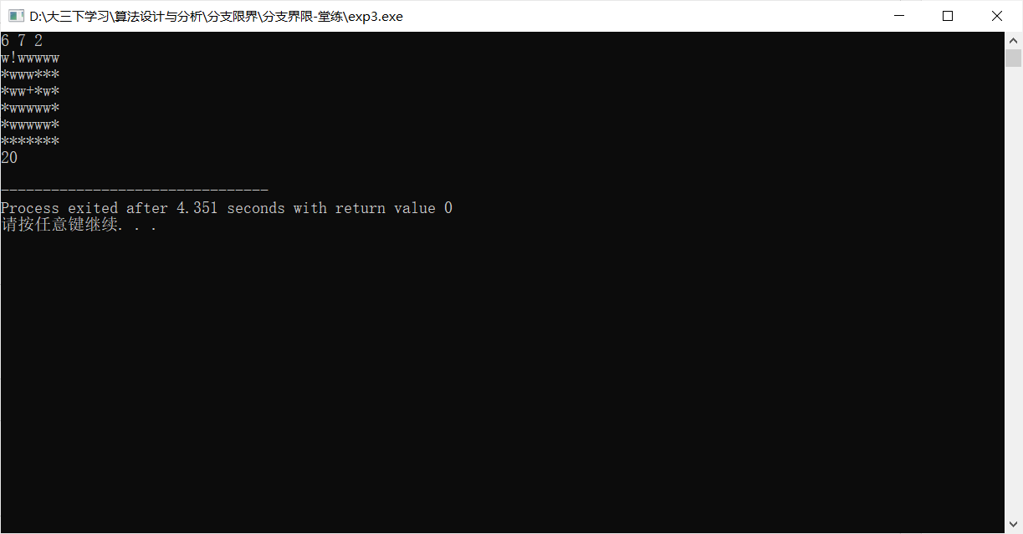

【1、bfs-极速营救（2-1003）】
【2、程序代码及注释】
#include<iostream>
using namespace std;
int n,m; //代表n行m列的海洋地图
int state[10001][3]; //记录每个访问状态下的特征，分别包括坐标和转弯数
int head,tail; //用于对队列进行控制
int c,s; //c代表输入的图,s代表转弯计数值。
int x,y; //现在判断点的坐标
int x2,y2; //终点坐标
bool ok[101][101],a[101][101];
int dx[4]={0,0,1,-1},dy[4]={1,-1,0,0};//拓展方向
void bfs()
{
head=0;
tail=1;
while(head<tail)//空队退出
{
head++;//出队
for (int i=0;i<4;i++)//4个方向
{
x=state[head][0];y=state[head][1];
int j=1;
while (!a[x+dx[i]*j][y+dy[i]*j] && x+dx[i]*j<=n && y+dy[i]*j<=m && x+dx[i]*j>0 && y+dy[i]*j>0)
//如果碰到墙或边缘就结束拓展
{
if (!ok[x+dx[i]*j][y+dy[i]*j])
//如果已经走过的路线就不入队
{
if (x+dx[i]*j==x2 && y+dy[i]*j==y2)//结束判断
{
s=state[head][2];
return;
}
tail++;//入队
state[tail][0]=x+dx[i]*j;
state[tail][1]=y+dy[i]*j;//储存位置
state[tail][2]=state[head][2]+1;//储存转弯数
ok[x+dx[i]*j][y+dy[i]*j]=true;//已经走过该地
}
j++;//下一个拓展
}
}
}
}

void map_generate() { //初始化构建图例
cin>>n>>m;
for (int i=1;i<=n;i++)
{
for (int j=1;j<=m;j++)
{
cin>>c;
if (c!=0) a[i][j]=true;
}
}
cin>>state[1][0]>>state[1][1]>>x2>>y2;
}

int main()
{
map_generate();
bfs();
cout<<s<<endl;
}
【3、遇到的问题及解决方法】
无。
【4、算法分析与知识点】
首先我们对题目进行分析，当船只在海洋中中航行时，从终点到目的地的转弯数要最少。这与一般的广搜算法不同的是，为了能够让转弯数最少，我们每次在前进的时候都要走到底部直到碰到障碍物为止。
我们使用广度搜索时从起点开始进行拓展，采用队列的数据结构形式。分别遍历四个方向，并在每个方向往最深处走。在每个方向往深处走时首先要判断是否越界或者碰到障碍物。接着再判断该节点是否走过，若未走过，则将该节点入队，记录坐标与转弯数。接着再增加j的值，往一个同方向进行扩展，直到走到终点或者碰到边界。若是碰到边界则更换方向进行上述步骤搜索。
等到所有方向全部被搜索完成后，将队列中的下一个节点入队，进行搜索。
如此进行广搜，到我们走到终点时就记录最小的拐弯数，将拐弯数存储在变量s中，在主函数将s输出即可得到答案。
【5、AC截图及运行测试截图】
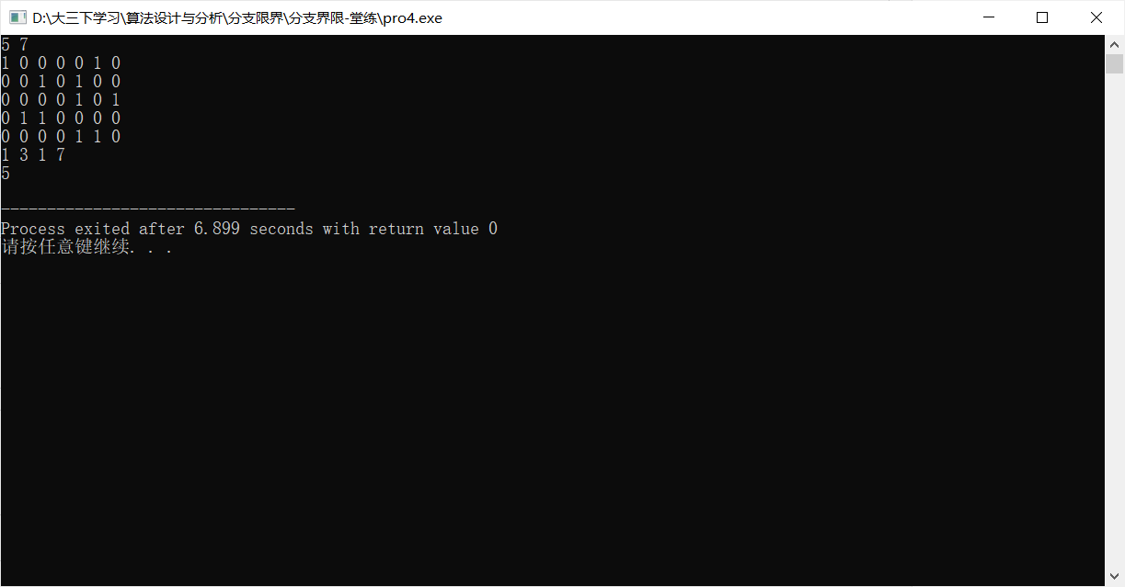

【第二部分】
【同类题型实验扩展/可选/会影响分值】
1、题目+测试数据+结果
2、分析
3、建议：难度不低于实验题

